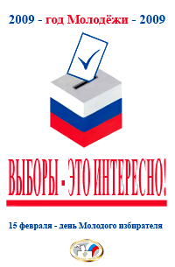
15 февраля – День молодого избирателя

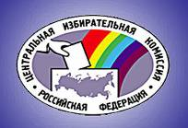

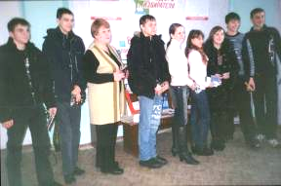

МЫ – БУДУЩЕЕ РОССИИ !

Составитель и технический
редактор: Л.В.Садовник, зав. методико- библиографическим отделом МУК Матвеево-Курганского района МЦБ
_________________________
Наш адрес:
346970 Ростовская область
п.Матвеев Курган, ул. 1 Мая,18
Тел. (86341) 3- 16 – 93
E - mail: mkurgancbs@mail.ru

МУК Матвеево – Курганского района
«Межпоселенческая Центральная Библиотека»

15 февраля

День
молодого избирателя

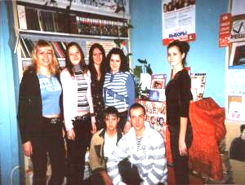

п. Матвеев Курган
2009 г.

В своем ежегодном Послании к Федеральному Собранию Президент Российской Федерации Д.А. Медведев назвал молодежь страны ровесниками новой, демократической России, особо отметив ее открытость, свободный дух, стремление ко всему новому.
Чтобы развивать этот бесценный потенциал и воспитывать молодежь в духе гражданственности и патриотизма, Центральная избирательная комиссия Российской Федерации уже третий год проводит Всероссийский День молодого избирателя.

Впервые в России День молодого избирателя состоялся 2 ноября 2007 года, за месяц до парламентских выборов. День молодого избирателя проводится в целях развития демократии, повышения правовой, прежде всего, электоральной культуры молодежи, повышения уровня информированности молодых избирателей о выборах, создания условий для осознанного участия в голосовании, формирования у молодых людей гражданской ответственности, увеличения интереса молодых и будущих избирателей

к вопросам управления государственными и местными делами посредством выборов. С 2008 года День молодого избирателя проводится ежегодно, каждое третье воскресенье февраля (на основании Постановления Центральной избирательной комиссии Российской Федерации от 28. 12. 2007 №83/666-5 “О проведении Дня молодого избирателя”).
Правда, официально в календарь памятных дат этот день еще не вошел. В 2009 году День молодого избирателя проходит в рамках Года молодежи в Ростовской области. Мероприятия Дня молодого избирателя в Ростовской области, в том числе в Матвеево-Курганском районе проводятся в январе – феврале текущего года. Целевая аудитория – молодые избиратели (18-30 лет), в том числе голосующие впервые, и будущие избиратели (14-18 лет).
В настоящее время очень высок спрос на молодых, целеустремленных и образованных людей. Будьте же именно такими! И помните, что, используя свое право на участие в выборах и проявляя свою гражданскую инициативу сегодня, Вы делаете первые шаги для того, чтобы завтра стать депутатами или яркими политическими деятелями, прийти работать в органы государственной власти или органы местного самоуправления, одним словом, реально управлять нашим государством.

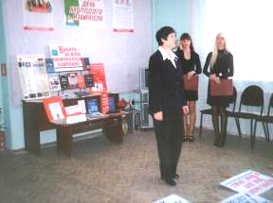
Дорогие друзья!
Примите самые искренние и теплые поздравления с Днем молодого избирателя! День молодого избирателя – это праздник, который организован специально для Вас.
Желаем Вам успехов и настойчивости в достижении поставленных целей, уверенности в завтрашнем дне.
Будьте активными строителями будущего России! Ведь Ваши судьбы неотделимы от судьбы страны! Смело идите вперед, и Вы обязательно займете достойное место в обществе! Примите от нас пожелание, чтобы каждый из вас в этот день узнал о выборах чуть - чуть больше, чем обычно.
Территориальная избирательная комиссия Матвеево-Курганского района.
МУК Матвеево-Курганского района «Межпоселенческая Центральная Библиотека»

